PRESSEMITTEILUNG AUMÜLLER AUMATIC GmbH

Thierhaupten, den 25.05.2023

Feuertrutz 2023 Halle 4A Stand 217
Aumüller Aumatic mit RWA-Lösungen für jede Nutzungsart
Natürlicher Rauch- und Wärmeabzug: Leistungsstark und energieeffizient
Der RWA- und Lüftungsspezialist Aumüller Aumatic präsentiert auf der Brandschutzfachmesse Feuertrutz am 21. und 22. Juni in Nürnberg in Halle 4A Stand 217 sein RWA-Komplettsortiment für jede Nutzungsart. Natürlicher Rauch- und Wärmeabzug rettet im Brandfall Leben und ist gleichzeitig ausgesprochen energieeffizient. Fensterantriebe und Steuerungstechnik von Aumüller ermöglichen das rasche Entrauchen, unabhängig von der Nutzungsart des Gebäudes oder einzelner Gebäudeteile. Das Aumüller-Portfolio deckt mit individuellen und anwenderfreundlich Lösungen alle Gebäudebereiche ab, egal ob Treppenräume, Versammlungsstätten, Produktionshallen oder Aufzugsschächte.
Starke Antriebe für jede Anforderung
Kein Kettenantrieb seiner Größenklasse leistet mehr. Beeindruckende 800 N Kraft bringt der KS8 von Aumüller kontrolliert auf die Kette, um selbst großformatige Fassadenelemente sicher zu öffnen und zu schließen. Noch stärker ist nur der Kettenantrieb KS15, der selbst schwere Fenster im Dachbereich mühelos bewegt. Das genaue Gegenteil ist der kompakte Kettenantrieb KS4 zur Integration in die Fassade. Er überzeugt mit smarter Konnektivität, denn das beidseitig einsteckbare Connect Click von Aumüller ermöglicht das flexible Kombinieren von bis zu drei Antrieben und zwei Verriegelungsantrieben.
Kraft und Intelligenz
Die Steuerzentralen von Aumüller versorgen die RWA-Anlage mit Strom, empfangen Meldungen von RWA-Tastern und automatischen Auslösern. Sie steuern die Rauch- bzw. Wärmeabfuhr und überwachen alle Komponenten auf Störungen. Von der Kompaktzentrale EMB7300 mit Funksystem bis zur Modulzentrale EMB8000+ mit Bussystem lassen sich alle Anforderungen realisieren – unabhängig von der Nutzungsart.
Energieeffizienz mit Aufzugsschachtentrauchung Lift Smoke Free von Aumüller
Durch das temporäre Schließen einer permanent offenen Entrauchungsöffnung spart die Lösung durchschnittlich bis zu 15.000 kWh jährlich bei Aufzügen ein. Neu: Lift Smoke Free verfügt jetzt mit Linear- bzw. Punktmeldern und einem Rauchansaugsystem über drei bauaufsichtlich zugelassene Lösungskonzepte mit unterschiedlicher Branddetektion.
Ca. 2.300 Zeichen inkl. Leerzeichen

Weitere Informationen:
www.aumueller-gmbh.de
Bildmaterial:
KS15 – Der KS15 für schwere Fenster im Dachbereich
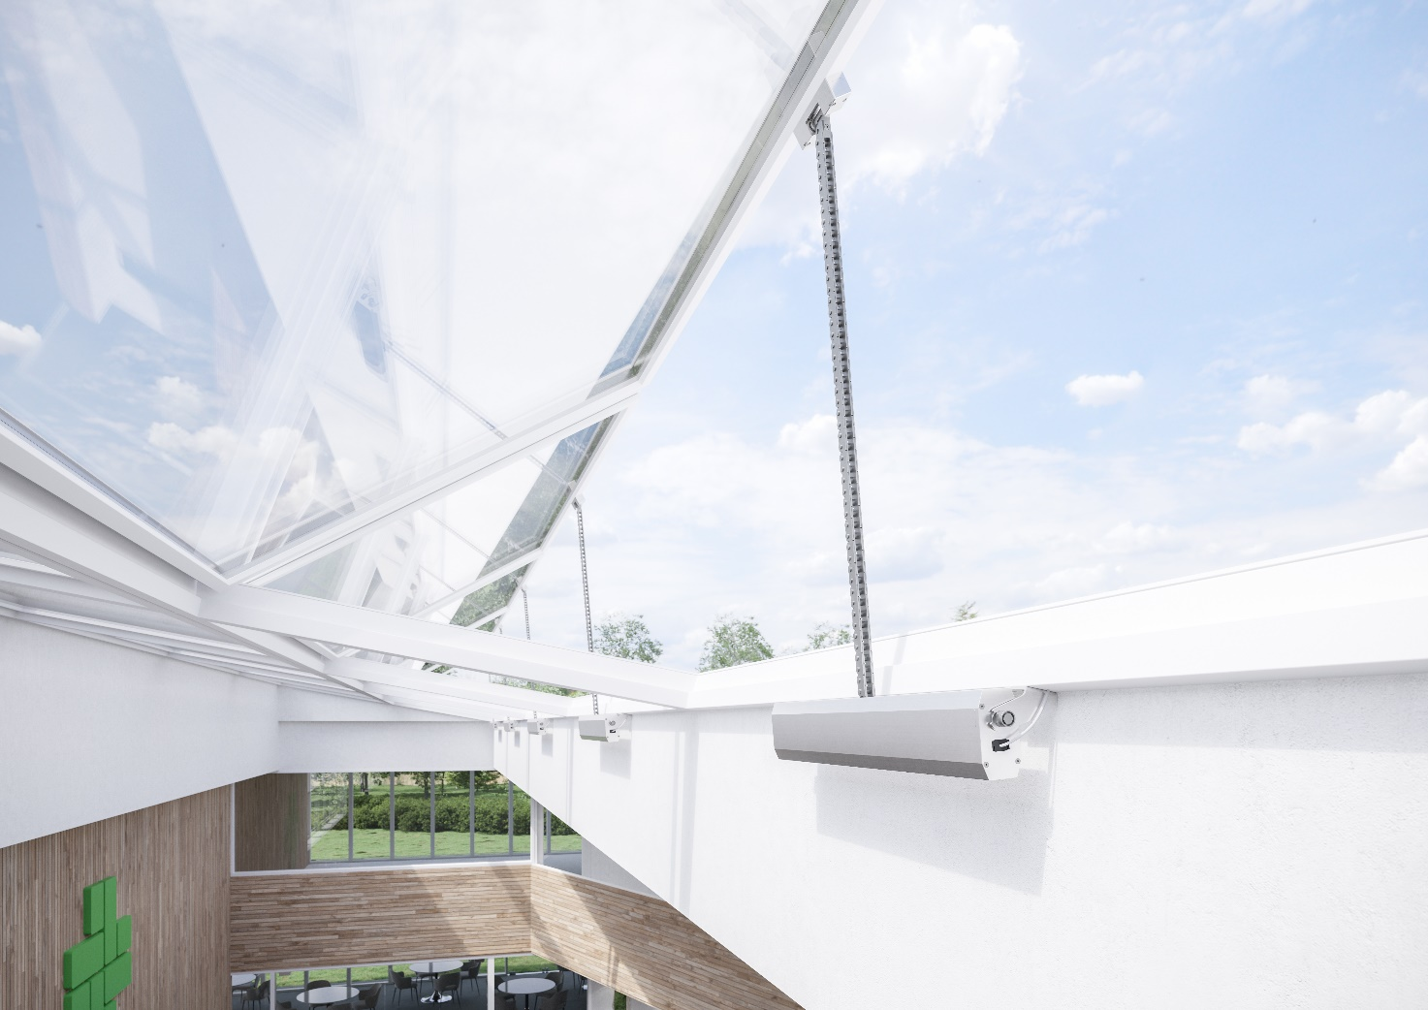

Bild: Aumüller Aumatic

Nutzungsrechte: Die Bilder können unter Nennung der Quelle „Aumüller Aumatic" zeitlich unbefristet und honorarfrei zu redaktionellen Zwecken ausschließlich in Zusammenhang mit obenstehender Pressemitteilung genutzt werden.

Ansprechpartner Presse:

AUMÜLLER AUMATIC GmbH
Gemeindewald 11
86672 Thierhaupten, Germany
Fon +49 (0)8271 8185-0
Fax +49 (0)8271 8185-250
info@aumueller-gmbh.de
www.aumueller-gmbh.de

Danijela Popovic
Fon +49 8271 8185-165
Fax +49 8271 8185-199
danijela.popovic@aumueller-gmbh.de

Die AUMÜLLER AUMATIC GmbH ist der Spezialist für Rauch- und Wärmeabzugsanlagen und für Systemlösungen im Bereich der kontrollierten natürlichen Lüftung. Als renommiertes Familienunternehmen verbindet AUMÜLLER AUMATIC 50 Jahre Erfahrung mit Engagement und Dynamik zum Nutzen seiner Kunden. Mit diesem Know-how bietet das Unternehmen für jedes Fenster eine sichere, energetisch nachhaltige, komfortabel zu bedienende und optisch ansprechende Lösung der Automation. AUMÜLLER Produkte sind weltweit in öffentlichen und gewerblichen Objekten zu finden – in Treppenhäusern bis hin zu faszinierenden Fassaden. Als international tätiges Unternehmen ist AUMÜLLER neben seiner Zentrale in Thierhaupten mit weiteren Niederlassungen in China, Ungarn, Polen und Russland vertreten. Im Geschäftsjahr 2022 beschäftigte die AUMÜLLER AUMATIC GmbH weltweit ca. 180 Mitarbeiter.

